Составитель: Копытова Л.Ю.
МАДОУ ЦРР – детский сад 52

Как научить ребенка одеваться?
Эта проблема начинает заботить родителей, когда ребенку уже около двух лет. Нередко папы и мамы впадают в две крайности: одни ожидают, что ребенок быстро научится одеваться сам, другие, наоборот, долго не дают малышу взять инициативу в свои руки. Причина, как ни странно, одна – недостаток терпения!
Действительно, кроха, который только учится одеваться, делает все очень долго. Тем, на что взрослому человеку хватит пяти минут, вдумчивый малыш может заниматься битый час. Такие долгие сборы часто вызывают вспышки маминого гнева или, в лучшем случае, желание одеть ребенка самой.
Подчас, взрослые даже не догадываются, с какими трудностями сталкиваются дети, обучаясь элементарным вещам. В результате между родителями и ребенком возникает непонимание, чтобы этого не произошло, попробуем посмотреть на процесс одевания глазами ребенка.
Футболка.
Главная проблема при надевании футболки или водолазки: ребенок, в отличие от взрослого, пытается просунуть в горловину лицо, а не макушку. Конечно, чаще всего лицо застревает, причем малыш в это время ничего не видит и начинает кричать от испуга. Если родитель при этом сердится, ребенок утверждается в мысли, что надевать какую-то часть одежды очень сложно. А тут еще родители ругаются… Так что иногда бывает, что кроха оставляет любые попытки решить эту задачу самостоятельно.
Чтобы помочь ребенку управиться с футболкой или водолазкой, постарайтесь широко растянуть горловину. Самые удобные футболки – с кнопкой на плече, которую вы после надевания можете быстро и практически незаметно застегнуть, не раня самолюбия малыша.
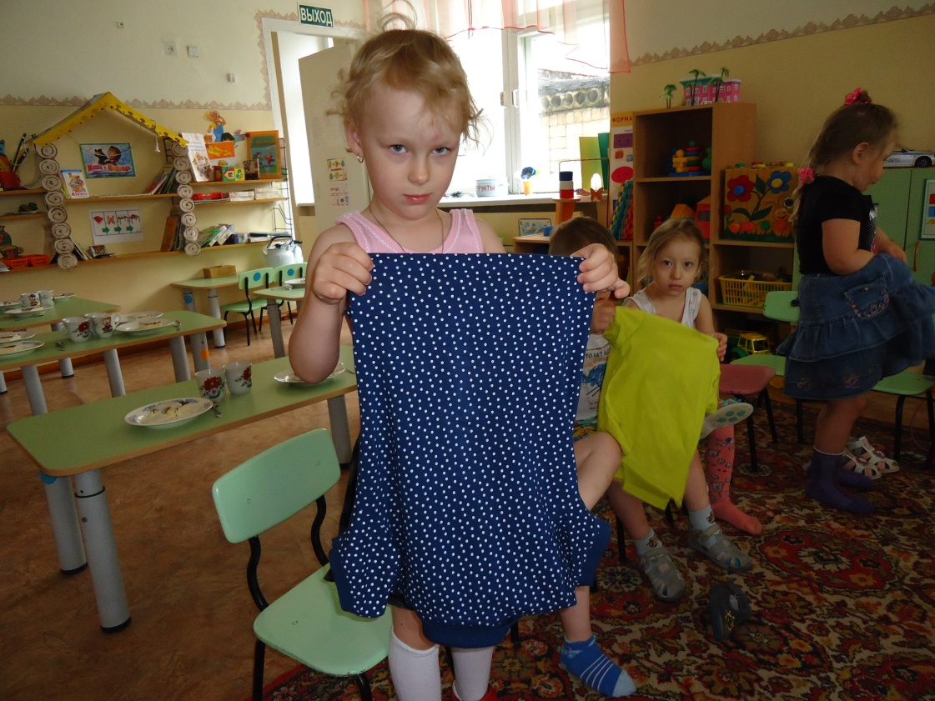
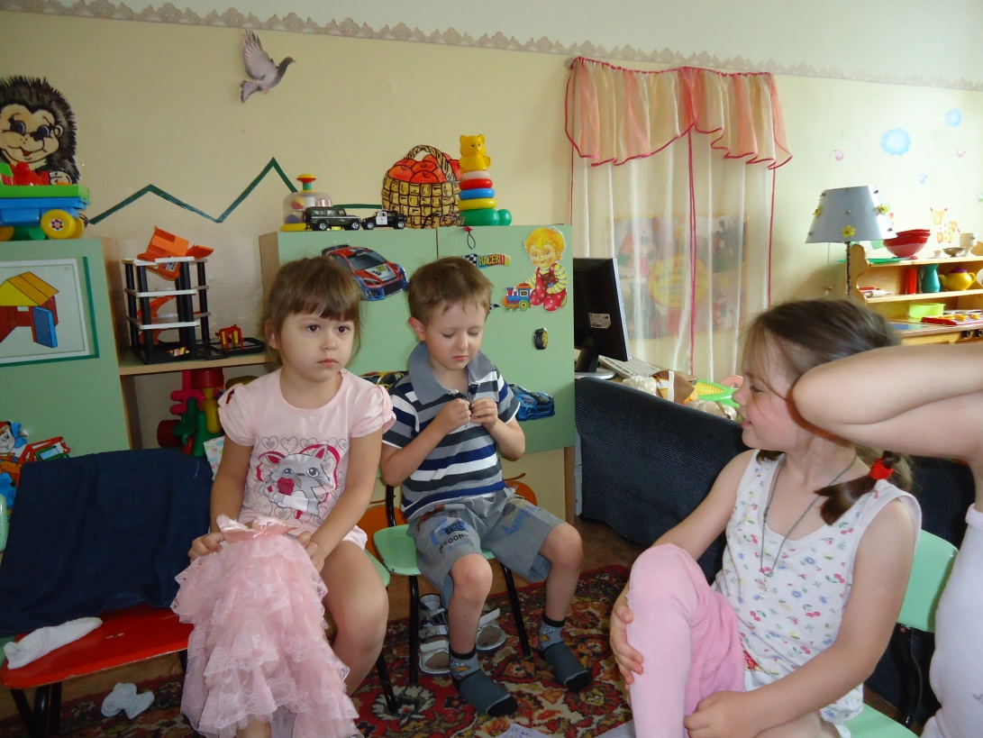
Носочки.
С этим предметом туалета детки обычно управляются быстро. Главная сложность - пальчики на ногах, которые дети нередко растопыривают и потому не могут натянуть носки до конца. Поэтому в первое время придется постоянно напоминать, что пальчики нужно держать прямо.
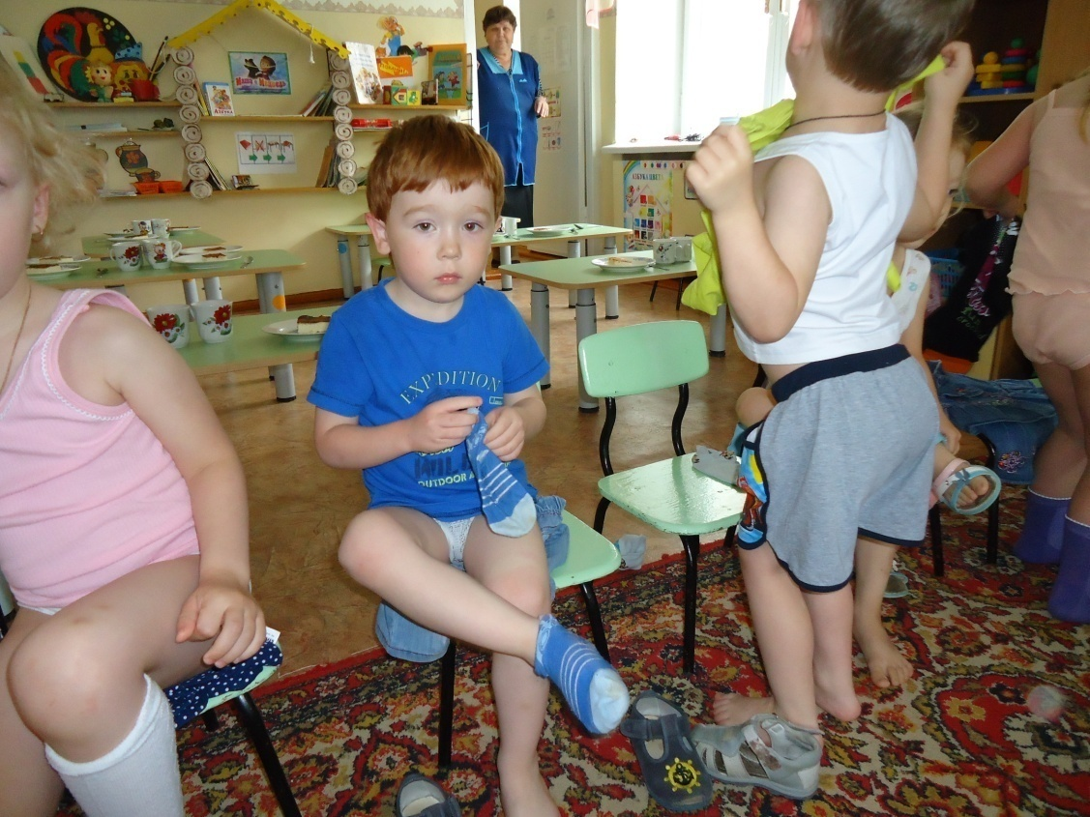
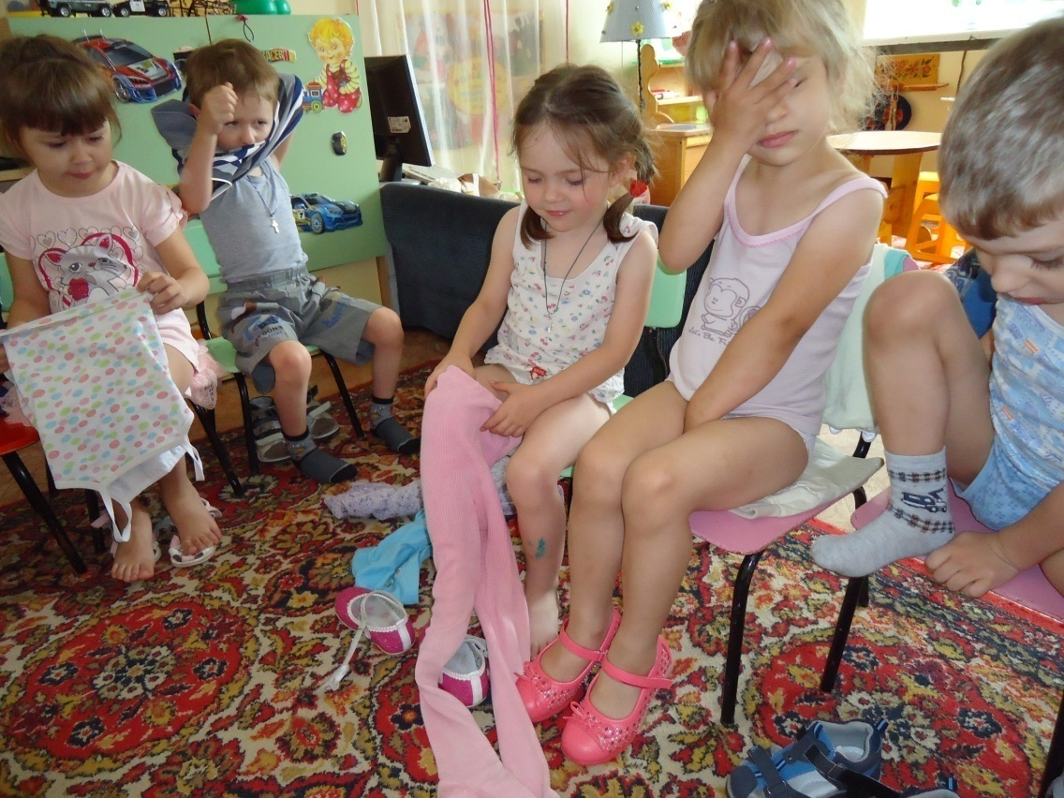
Штанишки.
Учиться надевать штанишки лучше всего, сидя на краю кровати – так, чтобы ноги свисали вниз, не доставая до пола, но при этом и спрыгнуть можно было без проблем. Предложите малышу вытянуть ножки прямо и надевайте штанишки именно в таком положении. Самая обычная ошибка – ребенок раньше времени распрямляет ножку и она запутывается в штанине. В этом случае нужно снять штанишки и терпеливо повторить все сначала, с теми же объяснениями про вытянутые ножки, которые очень ловко забираются в штанишки. А как только ступня покажется из штанины, малышу нужно только встать, и вот он уже справился!
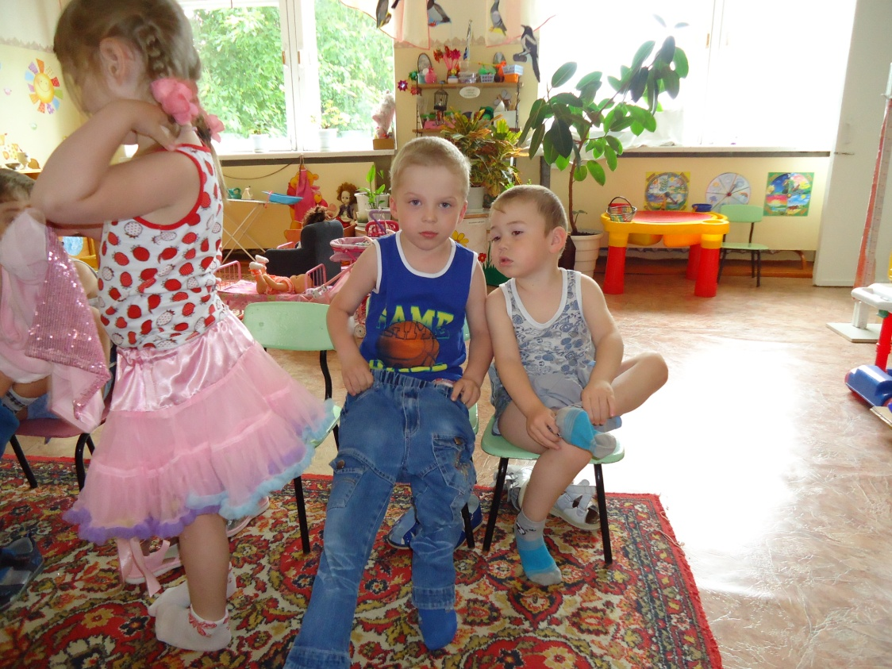
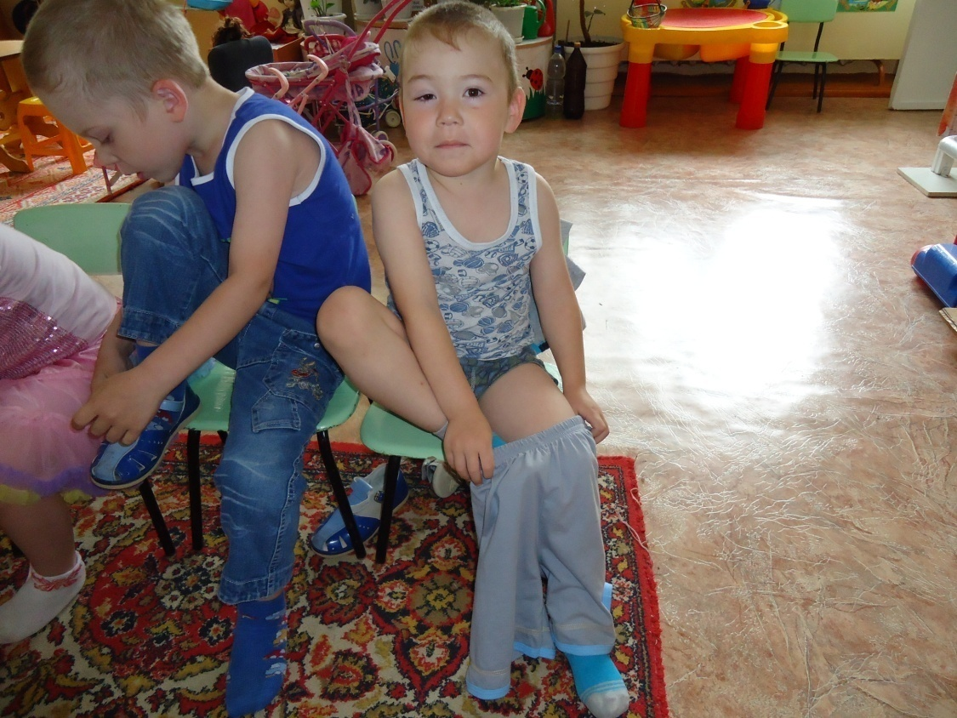
Обувь.
Ребенку больше всего подходит обувь на застежке-липучке. Если ботинок с язычком, родительская помощь будет необходима еще долго. Ведь придерживать язычок самому – задача практически непосильная для двухлетнего крохи.
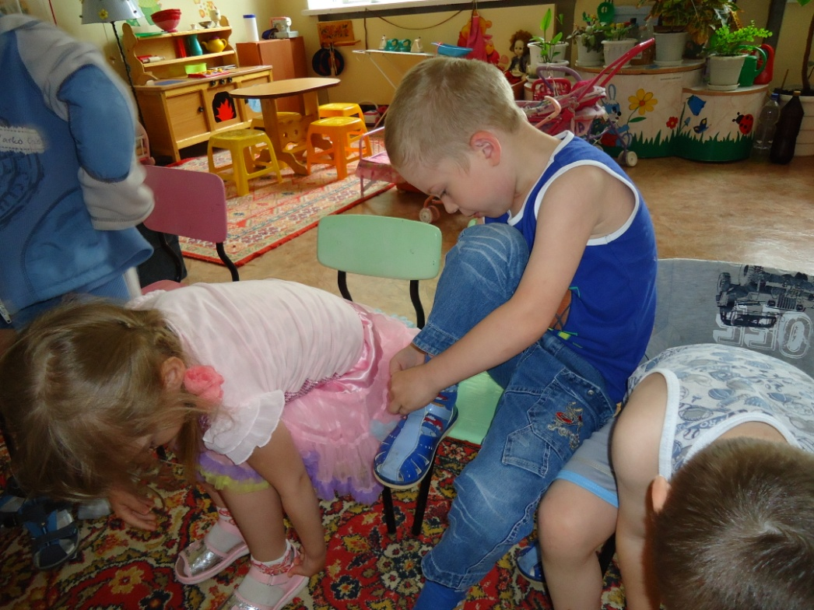
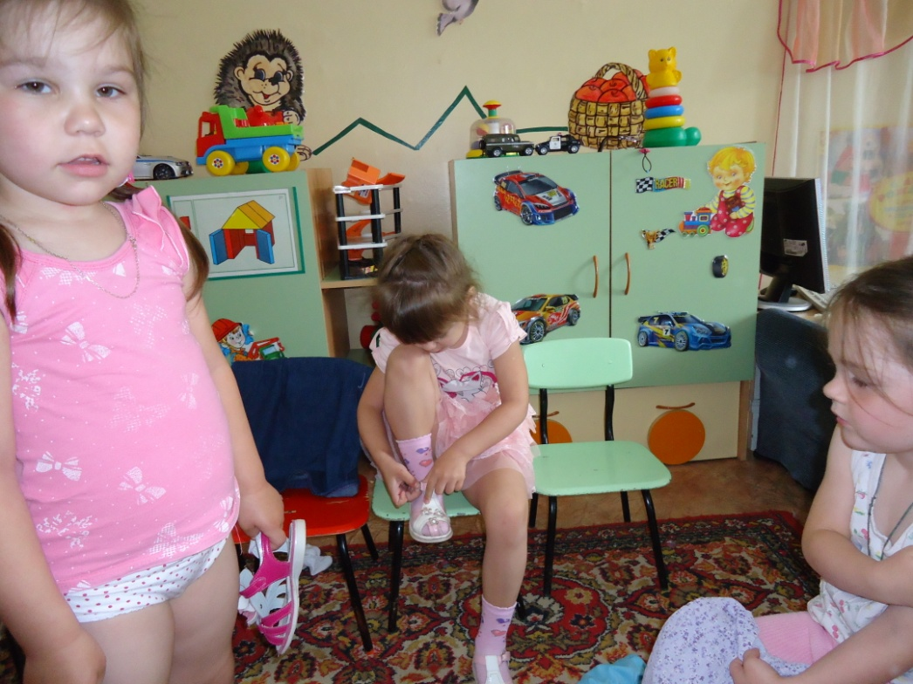
Желаем Вам терпения и удачи.
Список литературы:
1.http://skyclipart.ru/detsad/page/101/

